Eléments de cours : Note pédagogique
La note pédagogique est utilisée pour guider les utilisateurs. Elles s'adressent en général à des enseignants si ils souhaitent réutiliser le cours d'un autre enseignant, par exemple, cet élément de cours permet d'apporter des commentaires pédagogiques concernant la structure. Elle permet à l'enseignant d'ajouter des informations sur la structure pédagogique du cours qu'il a mis en place.

Rendu
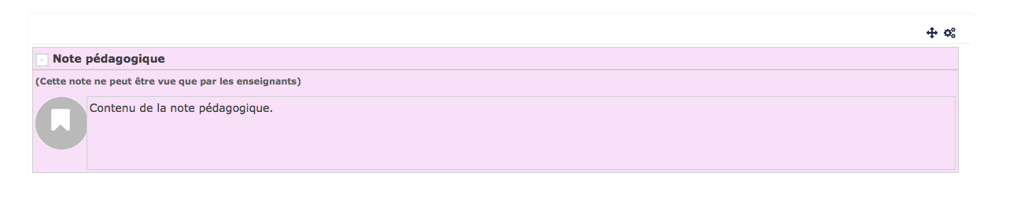

Formulaire de configuration
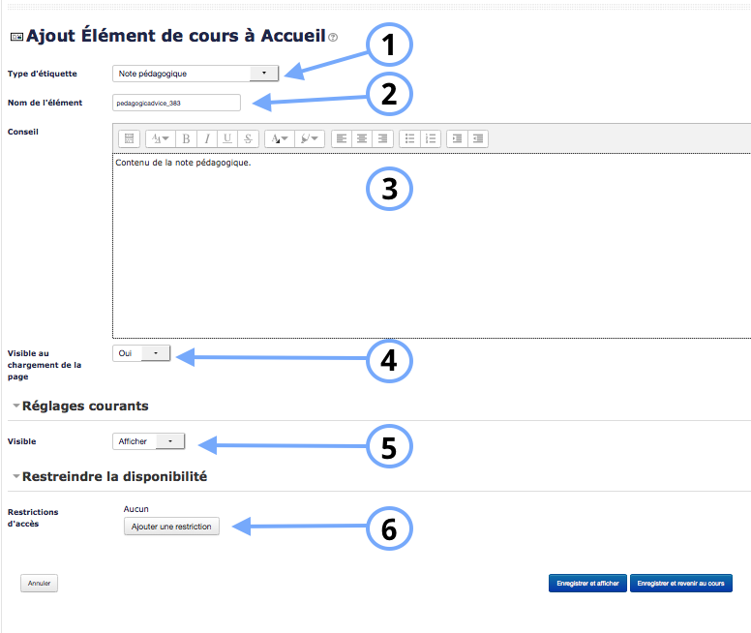
1. Sélectionner “Note pédagogique”.
2. Le nom de l'élément s'affiche par défaut. Chaque élément de cours a un nom propre à lui-même.
3. Le texte que vous inscrivez dans cet encadré sera le texte contenue dans la note pédagogique.
4. Si vous sélectionnez “oui” dans la liste déroulante, la note pédagogique sera visible lors du chargement de la page.

Réglages courants
5. Cette option vous permet d'afficher ou cacher l'activité, autrement dit la rendre visible ou cachée des apprenants.

Restreindre les disponibilités
6. L'activité peut être accessible en fonction d'une date précise, d'une note obtenue (à une autre activité, par exemple), d'un profil d'utilisateur, d'un groupe d'un groupement ou d'un jeu de restriction imbriquées.
Revenir à l'index du guide d'utilisation

